# BAB II TINJAUAN PUSTAKA

* 1. **Protein**

Unsur gizi yang perlu ada dalam makanan adalah karbohidrat, protein, mineral, lemak dan komponen minor lainnya seperti vitamin dan enzim. Senyawa dan unsur tersebut dibutuhkan sebagai makanan bagi sel-sel tubuh seperti syaraf, darah, sel-sel otot untuk membentuk tubuh. Protein adalah zat makanan yang mengandung nitrogen yang merupakan faktor penting untuk fungsi tubuh. Di dalam sebagian besar jaringan tubuh, protein merupakan komponen terbesar setelah air. Diperkirakan sekitar 50 % berat kering sel dalam jaringan hati dan daging, berupa protein. Fungsi utama mengkonsumsi protein adalah untuk memenuhi kebutuhan nitrogen dan asam amino, untuk sintesis protein tubuh dan substansi lain yang mengandung nitrogen. Defisiensi protein dapat mengakibatkan terganggunya proses metabolisme tubuh, serta dapat menurunkan daya tahan tubuh terhadap suatu penyakit (Muchtadi, 2017).

Protein merupakan komponen penting dari makanan manusia yang dibutuhkan untuk penggantian jaringan, pasokan energi, dan makromolekul serbaguna disistem kehidupan yang mempunyai fungsi penting dalam semua proses biologi seperti sebagai katalis, transportasi, berbagai molekul lain seperti oksigen, sebagai kekebalan tubuh, dan menghantarkan impuls saraf (Fredrick, et al., 2013). Secara operasional protein merupakan struktur untuk menempatkan gugusan-gugusan kimia reaktif dalam pola tiga dimensi tertentu serta untuk mengatur cara pencapaiannya. Protein di dalam tubuh manusia maupun hewan memegang peranan yang penting. Protein juga berfungsi sebagai antibody, protein

5

hemoglobin, protein myoglobin, sebagai hormone, protein sebagai enzim. Enzim adalah satu protein yang berperan sebagai biokatalisator dalam reaksi kimia yang berlangsung di dalam tubuh manusia di dalam organisma yang lain seperti hewan, tumbuhan, mikroorganisma seperti bakteri, dan jamur. Protein merupakan slah satu dari 4 makromelekul komponen utama penyusun kehidupan di dunia, baik manusia, hewan, tumbuhan, serta mikroorganisme seperti bakteri, jamur, virus, dan parasit. Protein adalah suatu polipeptida yang mempunyai bobot molekul yang sangat bervariasi, dari 5000 hingga lebih dari satu juta. Mempunyai sifat yang berbeda-beda, ada protein yang mudah larut dalam air seperti bagian dalam putih telur (albumin), ada juga yang sukar larut dalam air contohnya rambut dan kuku adalah suatu protein yang tidak larut dalam air dan tidak mudah bereaksi.

# Fungsi Biologi Dari Protein

Protein dapat digolongkan berdasarkan sifat-sifatnya, salah satu berdasarkan fungsi biologi yaitu :

1. Katalis enzimatik; hampir semua reaksi kimia dalam sel hidup dikatalisis oleh makromolekul spesifik yang disebut enzim.
2. Transpor dan penyimpanan; berbagai molekul kecil dan ion ditrasfort oleh protein spesifik mis. Transfor oksigen dalam eritrosit oleh hemoglobin, besi dalam plasma darah terikat pada transferin dan disimpan di hati dalam bentuk kompleks ferritin
3. Koordinasi gerak; kontraksi otot berlangsung akibat pergeseran dua jenis filamen protein dan pergerakan kromosom pada mitosis dan gerak sperma oleh flagela.
4. Penunjang mekanis; ketegangan kulit dan tulang disebabkan oleh adanya kolagen sejenis protein fibrosa.
5. Proteksi imun; antibodi merupakan protein yang dapat mengenal benda asing seperti virus, bakteri dll.
6. Membangkitkan dan menghantar impuls syaraf; respon sel syaraf terhadap rangsang spesifik diperantarai oleh protein reseptor.
7. Pengaturan pertumbuhan dan diferensiasi; pengaturan urutan ekspresi informasi genetic penting untuk pertumbuhan serta diferensiasi sel.

# 2.1.2. Struktur Protein

Beberapa faktor yang mempengaruhi struktur sebuah protein ialah:

1. Ikatan peptida yang terletak pada satu bidang datar.
2. Rotasi sumbu C - N dan rotasi C - C.
3. Gugus R yang berupa bagian dari asam amino polar, polar tanpa muatan dan yang bermuatan negatif atau positif.

Residu asam amino yang tidak bermuatan merupakan tempat ikatan hidrogen sebuah molekul protein. Beberapa asam amino memegang peranan sangat istimewa dalam melokul protein diantaranya :

1. Sistein befungsi sebagai penghubung di dalam suatu rantai peptida atau dengan rantai peptida lainnya melalui ikatan kovalen disulfida. Contohnya adalah insulin. Sedangkan dalam bentuk teeduksi residu sistein pada sejumlah molekul enzim merupakan tempat dimana substrat mengikat enzim tersebut.
2. Histidin dengan pasangan elektron pada cincin nitrogennya dapat berfungsi sebagai ligan yang potensial, misalnya pada protein yang mengandung Fe seperti hemoglobin dan sitokrom C.
3. Lisin, berfungsi sebagai pengikat antar fofat, piridoksal denagn biotin dan merupakan daerah yang aktif bagi beberapa enzim.
4. Prolin, secara relatif merupakan cincin yang kaku sehingga memaksa rantai polipeptida membengkok. Karena itu merupakan pengganggu alfa-heliks.
5. Asam amino polar seperti glutamat, aspartat, arginin, lisin, dan histidin dapat berupa ion dalam daerah pH yang luas karena itu membentuk ikatan ionik dalam struktur protein.

Struktur protein paling sedikit dapat dikelompokkan menjadi 4 tingkatan struktur dasar.

1. Struktur primer (Struktur Utama)

Pada struktur primer ini ikatan antar asam amino hanya ikatan peptida. Disini tidak terdapat ikatan atau kekuatan lain yang menghubungkan asam amino yang satu dengan lain. Dengan kata lain merujuk pada struktur linier dari residu- residu asam amino sepanjang rantai polipeptida. Struktur primer protein dapat dilihat pada Gambar 2.1.

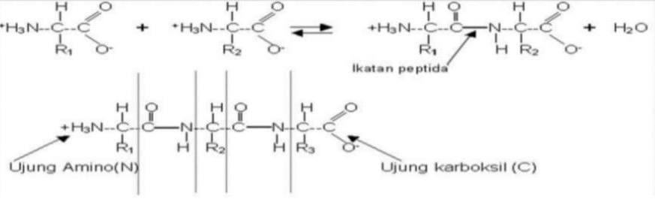

**Gambar 2.1** Struktur Primer Protein

1. Struktur Sekunder

Istilah ini dipakai untuk struktur protein dimana rantai asam amino bukan hanya dihubungkan oleh ikatan peptida tetapi juga diperkuat oleh ikatan hidrogen. Struktur sekunder merujuk kestruktur dua dimensi dari molekul protein dimana terjadi “f*olding*” (melipat) dari yang beraturan seperti -heliks atau -sheet (lipatan beta). Struktur sekunder protein dapat dilihat pada Gambar 2.2.

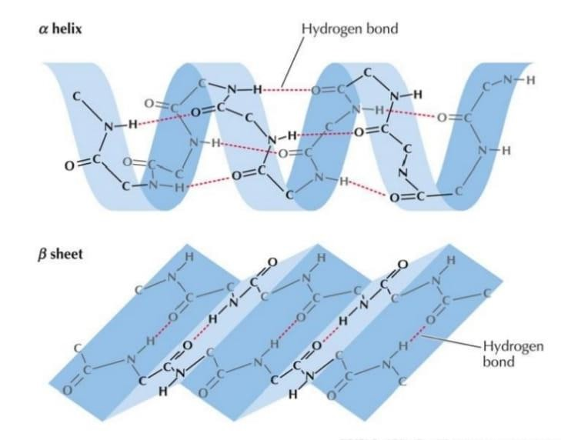

**Gambar 2.2** Struktur Polipeptida Dengan Konfigurasi -Heliks Atau -Sheet Keterngan Gambar 2.2 struktur protein model heliks - putar kanan,

* 1. Hanya atom karbon  yang digambarkan pada pita heliks
  2. Hanya menggambarkan tulang punggung nitrogen (N), karbon  (C) dan atom karbon karbonil (C)
  3. Keseluruhan heliks, ikatan hidrogen (pada bagian C berupa titik merah) antara gugus NH dan CO memantapkan heliks.

Karena ikatan peptida adalah planar maka dalam satu molekul protein yang dapat berotasi hanya C - N dan C - C terhadap sumbu. Rotasi ini memungkinkan

suatu struktur protein disebut - heliks. -heliks ini mengandung 3 – 6 residu asam amino, berputar kearah kanan dan tiap putaran distablkan oleh ikatan hidrogen antara gugus –NH rantai peptida dengan gugus –C=O pada asam amino ke empat dibawahnya (gambar 4). Kalau diperhatikan bahwa C adalah titik yang penting dalam rantai peptida maka dapat diambil kesimpulan bahwa gugus R netral yang berhubungan dengan C juga mempengaruhi sifat protein. Jika gugus R netral maka putaran -heliks mencapai maksimum. Tetapi jika gugus R bermuatan misalnya dari aspartat atau glutamat maka ini menyebabkan kurang stabilnya -heliks.

1. Struktur Tersier

Merupakan tiga dimensi yang sederhana dari rantai polipeptida. Polipeptida dengan struktur ini disamping telah melakukan folding membentuk struktur  heliks maupun - sheet. Dalam hal ini rantai polipeptida cenderung untuk membelit atau melipat membentuk struktur yang kompleks. Kestabilan struktur ini bergantung pada gugus R pada setiap asam amino yang membentuknya, dan distabilkan oleh ikatan hidrogen, ikatan sulfida, interaksi hidrofilik, interaksi hidrofobik dan interaksi diol-dipol. Konformasi rantai polipeptida ini menetukan kekhasan suatu protein dan sangat berpengaruh pada aktivis katalik enzim secara khusus. Bentuk ini disebut protomer. Struktur tersier protein dapat dilihat pada Gambar 2.3.

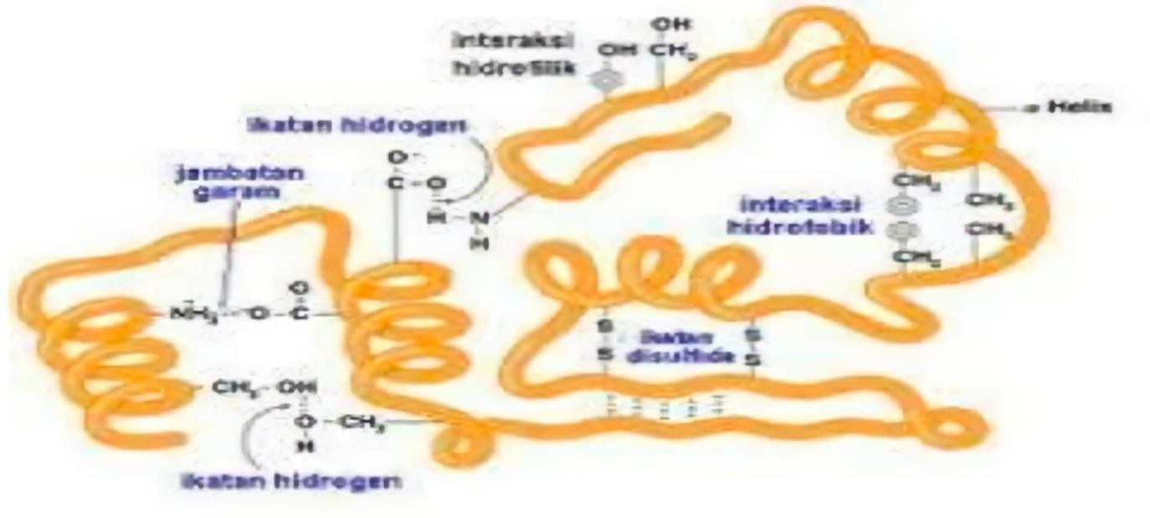

**Gambar 2.3** Struktur Tersier Protein

1. Struktur Kuartener

Molekul protein ini terbentuk dari beberapa bentuk tersier dan bisa terdiri dari protomer yang sama (homogenus) atau protomer yang berlainan (heterogenus). Protein yang dibentuk oleh protomer ini disebut oligoprotomer. Contohnya hemoglobin yakni oliprotomer yang heterogen sedangkan enzim fosforilase termasuk oligoprotomer yang homogen.

# 2.1.3 Kekurangan Protein

Kekurangan protein penyebab retardasi pertumbuhan, pengecilan otot, edema, dan penumpukan cairan dalam tubuh anak-anak (Bashir, *et al*., 2015). Mengkonsumsi protein dalam jumlah berlebihan akan membebani kerja ginjal. Makanan yang berprotein tinggi, biasanya juga tinggi lemaknya sehingga menyebabkan obesitas. Kelebihan protein pada bayi dapat memberatkan kesehatan ginjal dan hati yang harus memetabolisme dan mengeluarkan kelebihan nitogen, juga dapat menyebabkan asidosis, dehidrasi, diare dan demam (Almatsier, 2001)

Malnutrisi adalah kondisi tubuh yang mengalami defisiensi energi, protein, dan zat gizi sedangkan KEP (Kurang Energi Protein) merupakan kondisi tubuh yang spesifik pada kekurangan energi dan protein. KEP terbagi menjadi tiga jenis yaitu kwashiorkor, maras-mus, dan marasmus-kwashiorkor. Kwashior-kor merupakan KEP tingkat berat yang disebabkan oleh asupan protein yang tidak memadai dengan asupan energi yang cukup. Masalah gizi kurang khususnya kekurangan energi protein (KEP) masih merupakan masalah kesehatan yang terjadi pada masyarakat di Indonesia. Prevalensi balita gizi kurang atau balita kurus masih tinggi. Gejala umum dari kwashiorkor adalah hipoalbuminemia, edema, penurunan imunitas, dermatitis, anemia, apatis, dan terjadi penipisan rambut. Dibandingkan marasmus, kwashiorkor memiliki tingkat morbiditas dan mortalitas yang lebih tinggi dengan penanganan yang lebih sulit karena penderita kwashiorkor lebih rentan terkena infeksi. Kadar serum albumin dipilih sebagai indicator dalam menentukan kondisi kwashiorkor didasarkan bahwa albumin adalah plasma protein yang paling banyak ada di darah manusia (60%) (F,2008).

# Protein Sel Tunggal

Protein Sel tunggal (PST) adalah istilah yang digunakan untuk protein kasar atau murni yang berasal dari mikroorganisme bersel satu yang seperti bakteri, khamir (yeast), jamur, ganggang dan protozoa (Tannenbaum, 1971). Protein Sel Tunggal merupakan protein berupa sel kering atau biomasa jasad renik seperti kapang, khamir bakteri atau ganggang yang dapat digunakan sebagai sumber protein untuk pangan maupun pakan. Dalam pembuatan PST, jasad renik dengan daya rombaknya yang kuat, komposisi bahan dasar, maupun teknologi proses yang digunakan sangat menentukan mutu produk yang dihasilkan. Bahan baku

untuk pembuatan PST harus mengandung air, sumber nitrogen, sumber karbon dan mineral (Tannembaum et al. 1978).

Protein sel tunggal (PST) adalah seluruh bahan-bahan protein yang berasal dari mikrrorganisme seperti ganggang, bakteri, ragi, kapang, dan jamur yang ditumbuhkan dalam media kultur skala besar. Produksi protein sel tunggal diberi penyusun bahan lain seperti, karbohidrat, lemak, vitamin mineral dan senyawa nitrogen non protein. Mekanisme pembentukan massa sel mikroba dalam media pertumbuhan sel mikroba dalam media pertumbuhan pada dasarnya adalah perombakan sumber-sumber nutrient kompleks yang terkandung dalam media kultur menjadi lebih sederhana. Pembentukan biomassa sel mikroba penghasil PST menjadi penting karena hasil akhir yang diharapkan dalam pembentukan mikroba dengan kandungan protein intrasel yang tinggi (Kuswardani, 1998).

Protein sel tunggal merupakan produk biomassa berkadar protein tinggi yang berasal dari mikroba. Mikroba penghasil protein sel tunggal umumnya tumbuh pada limbah yang memiliki unsur karbon dan nitrogen yang biasanya terdapat dalam limbah hasil industri. Komponen utama protein sel tunggal adalah asam amino dan mineral. Protein sel tunggal dapat digunakan sebagai pengganti protein dari sumber konvensional seperti hasil pertanian, perikanan, dan peternakan. Selain itu, protein sel tunggal dapat menghasilkan makanan yang sangat bergizi yang disebut sebagai mycoprotein. Mikroba yang digunakan sebagai penghasil PST harus memiliki kriteria yaitu tidak bersifat patogen, memiliki nilai nutrisi yang baik, dapat digunakan sebagai makanan atau pakan, tidak mengandung senyawa yang beracun, dan biaya produksinya murah. Protein Sel Tunggal dapat digunakan sebagai tambahan protein pada pangan pelengkap

protein untuk ternak dan ramuan pangan yang berfungsi sebagai pembentuk cita rasa (Nigam, 1998).

Produksi protein sel tunggal memiliki prospek yang cukup baik dikembangkan lebih lanjut, karena untuk memproduksinya tidak diperlukan areal yang luas, tidak menimbulkan limbah, dan proses produksinya cepat, reproduksi mikroorganisme seperti bakteri dan khamir dapat memberikan hasil yang lebih besar setiap jam, sedangkan ganggang memerlukan waktu kurang dari satu hari. Kandungan dari berbagai mikroorganisme yang digunakan dalam pembuatan protein sel tunggal memliki kandungan yang berbeda-beda. Untuk memproduksi protein sel tunggal mikroorganisme akan ditumbuhkan dalam medium tertentu, tergantung pada mikroorganisme yang digunakan. Mikroorganisme yang digunakan harus tidak memiliki sifat yang sama, perbedaan mikroorganisme yang digunakan akan mempengaruhi tingkat pertumbuhan, subsrat yang digunaka, pH, pengolahan dan tingkat kontaminasi.

**Tabel 2.1** komposisi rata-rata yang terkandung dalam beberapa mikroorganisme

|  |  |  |  |  |
| --- | --- | --- | --- | --- |
| Mikroorganisme | Komposisi | | | |
| Protein | Lemak | Abu | Asam nukleat |
| Alga | 40-60 | 7-20 | 8-10 | 3-8 |
| Ragi | 45-55 | 2-6 | 5-10 | 6-12 |
| Bakteri | 50-65 | 1-3 | 3-7 | 8-12 |
| Fungi | 30-45 | 2-8 | 9-4 | 7-10 |

* 1. **Jamur *Aspergillus niger***
     1. **Karakteristik *Aspergillus niger***

*Aspergillus* adalah salah satu dari sekian banyak jamur (fungi) yang banyak dimanfaatkan untuk penelitian di bidang bioteknologi, industri, dan pendidikan.

*Aspergillus niger* adalah salah satu jenis kapang yang populer dan banyak digunakan secara komersial dalam suatu produksi, karena mudah tumbuh dengan cepat dan juga merupakan spesies *aspergillus* yang tidak menghasilkan mikotoksin sehingga tidak membahayakan (Maryanti, 2010). *Aspergillus niger* mampu mensintesis asam sitrat dalam medium fermentasi ekstraseluler dengan konsentrasi yang cukup tinggi, jika dibiakkan dalam media yang kadar garamnya rendah dan mengandung gula sebagai sumber karbon. Kapang yang sering digunakan dalam teknologi fermentasi antara lain *Aspergillus niger*. *Aspergillus niger* merupakan mikroorganisme utama yang digunakan di industri untuk produksi asam sitrat karena menghasilkan lebih banyak asam untuk memproduksi asam sitrat persatuan waktu dan juga kemampuannya untuk memproduksi asam sitrat dari bahan yang murah (Soccol et al., 2006). *Aspergillus niger* merupakan salah satu spesies yang paling umum dan mudah diidentifikasi dari marga *Aspergillus,* dan bersifat aerobik. *Aspergillus niger* dapat tumbuh pada suhu optimum 35ºC-37ºC, minimum 6ºC-8ºC, maksimum 45ºC-47ºC dan memerlukan oksigen yang cukup. *Aspergillus niger* memiliki bulu dasar berwarna putih atau kuning dengan lapisan konidiospora tebal berwarna coklat gelap sampai hitam. Kepala konidia berwarna hitam, bulat, cenderung memisah menjadi bagian-bagian yang lebih longgar dengan bertambahnya umur. Konidiospora memiliki dinding yang halus dan berwarna coklat (Yusnafi dkk., 2020).

Sistematika *Aspergillus niger* sebagai berikut: Kerajaan : Jamur

Divisi : *Eumycophyta*

Kelas : Deuteromycetes

Bangsa : Moniliales 3` Suku : Moniliaceae Marga : *Aspergillus*

Jenis : *Aspergillus niger*

Morfologi jamur *Aspergillus niger* dapat dilihat pada Gambar 2.4 dan 2.5 berikut:

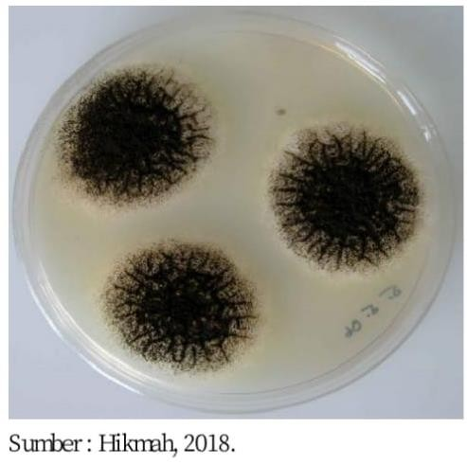

**Gambar 2.4 Jamur *Aspergillus niger* makroskopis**

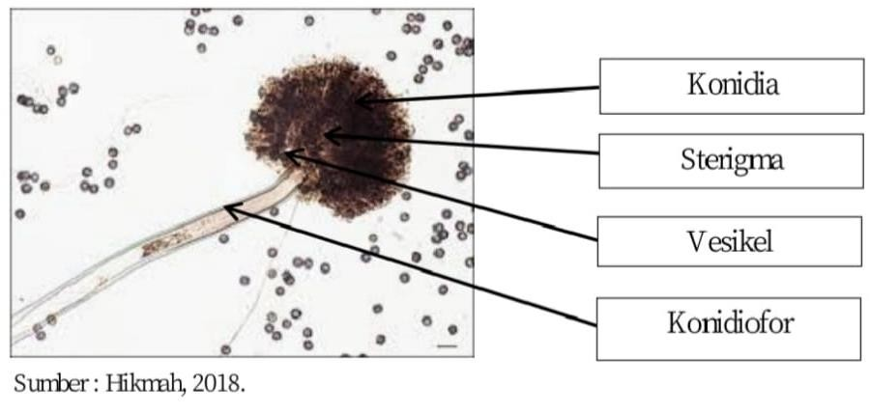

**Gambar 2.5 Jamur *Aspergillus niger* mikroskopis**

* + 1. **Manfaat *Aspergillus niger***

*Aspergillus niger* merupakan salah satu sumber penghasil enzim lipolitik. *Aspergillus niger* merupakan mikroba jenis kapang yang dapat tumbuh cepat dan tidak membahayakan karena tidak menghasilkan mikotoksin. Selain itu, penggunaannya mudah karena banyak digunakan secara komersial dalam produksi asam sitrat, asam glukonat dan beberapa enzim seperti amilase, pektinase, amilo-glukosidase dan selulase. *Aspergillus niger* memiliki daya

amilolitik dan proteolitik yang cukup baik, serta dapat menghasilkan enzim fitase ekstraselluler. Hasil fermentasinya dapat digunakan sebagai sumber protein sel tunggal (PST) dan media biakannya sebagai sumber energi potensial. *Aspergillus niger* merupakan mikroba yang 80% kebutuhan substratnya dipenuhi oleh makromolekul yang memiliki rantai karbon (Gras, 2008).

*Aspergillus niger* banyak digunakan untuk memproduksi beberapa enzim, seperti produksi asam sitrat dan asam glukonik dan untuk produksi enzim ekstra seluler yang berguna bagi pengolahan pangan dan juga digunakan pada pembuatan protein seperti protein sitokin interleukin manusia. *Aspergillus niger* juga merupakan jenis kapang atau jamur yang mampu menghasilkan enzim lipase, suatu enzim yang mampu menghidrolisis trigliserida menjadi asam lemak dan gliserol, sehingga membantu industri pangan dalam memproduksi pangan berenergi rendah dan juga untuk produksi obat. *Aspergillus niger* mempunyai banyak manfaat seperti memiliki kemampuan untuk memproduksi asam sitrat, enzim hidrolitik seperti amilase, pektinase, protease dan lipase yang dapat menyebabkan kapang dapat tumbuh pada makanan yang mengandung pati, pektin, protein dan lipid (Ali dkk., 2002). Bahan organik dari substrat digunakan oleh *Aspergillus niger* untuk aktivitas transport molekul, pemeliharaan struktur sel dan mobilitas sel (Hidayat, 2007). *Aspergillus niger* bersifat toleran terhadap aktivitas air rendah, mampu tumbuh pada substrat dengan potensial osmotik cukup tinggi dan sporulasi pada kelembaban relatif rendah (Carlile dan Watkinson, 1994).

* + 1. **Fase Pertumbuhan *Aspergillus niger***

Fase pertumbuhan *Aspergillus niger* diawali dengan fase *lag* (fase adaptasi) merupakan suatu fase dimana *Aspergillus niger* menyesuaikan diri karena adanya

perubahan media dan lingkungannya. Fase ini terjadi sesaat setelah inokulasi berlangsung dimana sel belum mengalami pertumbuhan dan jumlah sel masih relatif tetap. Selanjutnya adalah fase *log* (fase pertumbuhan). Sesuai dengan namanya fase ini merupakan fase pertumbuhan sel yang ditandai dengan meningkatnya jumlah sel yang signifikan karena proses pembelahan sel terjadi secara maksimal. Pada fase ini merupakan fase terbaik dalam penentuan waktu optimal inokulasi suatu sel. Fase ketiga adalah fase stasioner, fase dimana sel tidak akan tumbuh lagi dan relatif tetap. Hal tersebut disebabkan berkurangnya nutrient dan meningkatnya limbah pada media pertumbuhan. Fase ini terus berlanjut hingga memasuki fase kematian yang berarti jumlah sel menurun secara drastis. Sel- sel mulai mati karena konsentrasi nutrien yang sangat rendah dan limbah yang tinggi mengakibatkan pertumbuhan sel terhambat Maryanty et-al (2010).

* + 1. **Faktor-Faktor Yang Mempengaruhi Pertumbuhan *Aspergillus niger***

*Aspergillus niger* dalam pertumbuhannya berhubungan langsung dengan zat makanan yang terdapat di dalam substrat, molekul sederhana yang terdapat di sekeliling hifa bisa langsung diserap ke dalam sel, sedangkan molekul yang lebih kompleks harus dipecah terlebih dahulu sebelum diserap ke dalam sel, dengan menghasilkan beberapa enzim ekstraseluler. *Aspergillus niger* dapat tumbuh dengan cepat dan digunakan secara komersial dalam produksi asam sitrat, asam glukonat dan pembuatan beberapa enzim seperti amilase, pektinase, glukoamilase dan selulase (Hidayat, 2007).

Secara umum faktor yang mempengaruhi pertumbuhan aspergillus niger adalah nutrisi yang terdapat dalam media dan faktor lingkungan. Faktor nutrisi

meliputi tersedianya sumber karbon, nitrogen, vitamin, dan mineral. Proses pembentukan asam itakonat adalah hasil metabolisme sekunder, sehingga sangat membutuhkan faktor nutrisi dan lingkungan yang sesuai untuk pertumbuhan aspergillus niger sehingga akan memudahkan proses katalisis. Faktor lingkungan yang ada di dalam medium atau bioreaktor dijaga kondisinya tetap seperti laju alir udara sekitar 0,4 ml/min karena proses fermentasi aerobik, pH, suhu, cahaya dan gaya mekanik yang ada di dalam medium serta gelombang elektromagnetik (Marlinda, dkk. 2017).

* 1. **Nanas ( *Ananas comosus* L.Merr )**
     1. **Morfologi dan Klasifikasi Nanas( *Ananas comosus* L.Merr )**

Nanas merupakan tanaman herba yang dapat hidup dalam berbagai musim. Tanaman ini digolongkan dalam kelas monokotil yang bersifat tahunan yang mempunyai rangkaian bunga yang terdapat di ujung batang, tumbuhnya meluas dengan menggunakan tunas samping yang berkembang menjadi cabang-cabang vegetatif, pada cabang tersebut kelak dihasilkan buah. Nanas merupakan salah satu komoditi hortikultura yang berpotensial di Indonesia. Produksinya mencapai 8,75% dari total produksi buah-buahan Indonesia. Penyebaran tanaman nanas di Indonesia hampir merata diseluruh daerah, dikarenakan wilayah Indonesia memiliki keragaman agroklimat yang memungkinkan untuk melakukan pengembangan berbagai jenis tanaman, termasuk salah satunya komoditi nanas (Budianingsih et al., 2017). Menurut Collins,1968 cit Surtiningsih 2008. Tanaman nenas dalam sistematika diklasifikasikan sebagai berikut:

Regnum : Plantae (tumbuh-tumbuhan) Divisi : Spermatophyta (tumbuhan berbiji)

Classis : Angiosperma (berbiji tertutup) Ordo : Farinosae (Bromeliales)

Familia : Bromiliaceae

Genus : Ananas

Species : *Ananas comosus* ( L.) Merr.

Tananam buah nanas merupakan tanaman yang termasuk golongan tanaman tahunan. Struktur morfologi tanaman nenas terdiri dari akar, batang, daun, bunga dan buah. Akar melekat pada pangkal batang dan termasuk akar serabut, kedalaman perakaran pada media tanah yang baik antara 30-50 cm. Batang merupakan tempat melekatnya akar, daun, bunga, tunas dan buah. Batang tanaman nanas cukup panjang 20-25 cm, tebal dengan diameter 2,0-3,5 cm, beruas-ruas pendek. Daun nanas memiliki panjang 130-150 cm, lebar antara 3-5 cm, daun berduri tajam meskipun ada yang tidak berduri dan tidak memiliki tulang daun. Jumlah daun tiap batang sangat bervariasi antara 70-80 helai. Nanas memiliki rangkaian bunga majemuk pada ujung batang. Bunga bersifat hemaprodit, kedudukan diketiak daun pelindung. Masa pertumbuhan bunga dari bagian dasar menuju bagian atas membutuhkan sekitar 10-20 hari. Waktu dari menanam sampai terbentuk bunga antara 6-16 bulan (Sari, 2002).

Daun nanas berbentuk pedang dengan panjang sekitar ± 100 cm dan lebar 2- 8 cm, ujung daun berbentuk lancip dan tepi daun memiliki duri dan berwarna hijau atau hijau kemerahan. Daun nanas berkumpul dalam roset akar, dimana bagian pangkalnya melebar menjadi pelepah. Pada mulanya daun nanas akan tumbuh melambat setelah beberapa lama dan menjadi cepat seiring dengan pertambahan umur tanaman (Dalimartha, 2001). Bunga tanaman nanas bersifat

majemuk terdiri dari 50-200 kuntum bunga tunggal atau lebih. Letak bunga duduk tegak lurus pada tangkai buah kemudian berkembang menjadi buah mejemuk. Bunga nanas bersifat hermaprodit, mempunyai tiga kelopak, tiga mahkota, enam benang sari dan sebuah putik dengan kepala putik bercabang tiga. Penyerbukan tanaman nanas bersifat self incompatible atau cross pollinated dengan perantara burung dan lebah. Bunga akan membuka setiap hari dan jumlahnya sekitar antara 5-10 kuntum, pertumbuhan bunga dimulai dari bagian dasar menuju bagian atas dan memakan waktu antara 10-20 hari. Waktu dari tanam sampai berbentuk bunga sekitar 6–16 bulan (Ashari 1995 cit Atikaduri 2003). Batang tanaman nenas dapat dilihat apabila daun-daun dihilangkan. Hal ini disebabkan batang nenas sangat pendek yaitu 20-25 cm dengan diameter bawah 2 sampai 3,5 cm, sedangkan diameter bagian tengah 5,5 sampai 6,5 cm dan mengecil pada bagian puncak. 2.0-

3.5 cm. Batang tanaman nenas beruas-ruas dengan panjang masing-masing ruas bervariasi antara 1 sampai 10 cm. Batang berfungsi sebagai tempat melekat akar, daun, bunga, tunas, dan buah, sehinggasecara visual batang tersebut tidak nampak karena di sekelilingnya tertutup olehdaun. Tangkai bunga atau buah merupakan perpanjangan batang (Collins 1968 cit Oktaviani 2009).

# Kualitas dan Kandungan Kimia Buah Nanas

Kader (1985) dalam Irfandi (2005) memaparkan komponen kualitas buah nanas meliputi penampakan, tekstur, rasa, nilai gizi, dan keamanan. Penampakan mencakup ukuran (besar, bobot), bentuk (diameter, keseragaman), intensitas dan keseragaman warna, kilap, kerusakan eksternal dan internal. Tekstur meliputi kekerasan, kelembutan, sukulensi, flavour dan mineral. Standar kualitas buah nanas untuk konsumsi meliputi kematangan, kekerasan, keseragaman ukuran dan

bentuk-bentuk, bebas dari kerusakan, kelayuan, memar, dan keretakan. Nanas memiliki kandungan nutrisi rendah seperti klori, sehingga tidak perlu khawatir berapa banyak buah nanas yang dikonsumsi. Nanas memiliki Kandungan karbohidrat termasuk didalamnya terdapat gula yang dapat meningkatkan kadar gula darah. Nanas memiliki kandungan air dan serat yang tinggi, yang dapat membersihkan permukaan mulut dan dapat bekerja sebagai sistem pencernaan (Nugraheni, 2016).

**Tabel 2.2** Kandungan gizi dalam 100 gram buah nanas segar.

|  |  |  |
| --- | --- | --- |
| **NO** | **UNSUR GIZI** | **JUMLAH** |
| 1. | Kalori (kal) | 50,00 |
| 2. | Protein (g) | 0,40 |
| 3. | Lemak (g) | 0,20 |
| 4. | Karbohidrat (g) | 13,00 |
| 5. | Kalsium (mg) | 19,00 |
| 6. | Fosfor (mg) | 9,00 |
| 7. | Serat (g) | 0,40 |
| 8. | Besi (g) | 0,20 |
| 9. | Vitamin A (IU) | 20,00 |
| 10. | Vitamin B1 (mg) | 0,08 |
| 11. | Vitamin B2 (mg) | 0,04 |
| 12. | Vitamin C (mg) | 20,00 |
| 13. | Niacin (g) |  |
| 14. | Kadar gula (%) | 2,00 |
| 15. | Kadar air (%) | 84,97 |

# Sumber : Barus (2008)

* + 1. **Khasiat**

****Nanas muda bersifat pencahar yang kuat dan meluruhkan haid sehingga tidak dianjurkan bagi wanita hamil atau sehabis bersalin, bahan kontrasepsi keluarga berencana (antifertilisasi) untuk memperjarang kehamilan. Buah nanas juga bermanfaat untuk mengobati sembelit dan gangguan pada saluran air kencing, pengeluaran empedu berlebihan, selesma (flu), wasir dan kurang darah. Dan juga bisa mengobati penyakit kulit seperti gatal-gatal, eksim dan kudis. Batuk, demam, membangkitkan nafsu makan, mual, amandel, sakit kuning dan ketombe**.**

* + 1. **Jenis-Jenis Nanas (*Ananas comosus* L.Merr)**

Berdasarkan bentuk daun dan buahnya, tanaman buah nanas (*Ananas comosus*) memiliki berbagai varietas sesuai dengan pengembangan nanas yang 7 ditanam di setiap Negara. Beberapa golongan nanas yang bisa ditanam dan dikembangkan di dunia yaitu : Smooth Cayenne, Queen, Red Spanish, Maipur dan Abacaxi. Buah nanas yang dikembangkan di Indonesia menurut Nugraheni (2016) sendiri digolongan menjadi 2 antar lain :

1. Golongan Cayennen

Buah nanas golongan cayenne umumnya tidak berduri atau permukaan daun halus pada ujungnya. Buah nanas berukuran besar silindris, mata buah sedikit datar atau tidak menonjol, berwarna hijau kekuning-kuningan, rasa sedikit asam. Buah nanas Subang memiliki ukuran buah besar dan bentuk menggelembung, dengan mahkota buah kecil, berair banyak, aroma kuat dan memiliki rasa yang manis.

1. Golongan Queen

Buah nanas golongan queen memiliki permukaan daun pendek dan berduri tajam. Buah nanas berukuran sedang sampai dengan besar. Bentuk dari buah lonjong mirip dengan kerucut sampai silindris, mata buah menonjol, buah yang matang berwarna kuning kemerah-merahan dan memiliki aroma rasa buah yang manis. Tanaman buah nanas golongan queen dapat ditemukan di daerah Palembang dan Bogor. Buah nanas Palembang memiliki ukuran buah kecil, mahkota buah besar dan rasa manis, sedangkan nanas Bogor memiliki ukuran buah kecil, kulit kuning, daging buah berserat halus, dan rasa manis (Sundari, 2020).

# Limbah Nanas

Limbah buah nanas terdiri dari: kulit, mata, dan hati. Kulit nanas masih memiliki nilai gizi yang baik yaitu bahan kering (BK) 88,95%, abu 3,82%, serat kasar (SK) 27,09%, protein kasar (PK) 8,78%, dan lemak kasar (LK) 1,15%. Limbah buah nanas yang tidak dimanfaatkan akan menimbulkan bau yang tidak sedap, terjadi kekurangan O2 karena selama proses perombakan oleh mikroorganisme memerlukan oksigen untuk mendukung pertumbuhannya serta terjadi pelepasan gas metan (CH4) dan CO2 yang menaikkan emisi penyebab efek rumah kaca yang memicu *global warming*. Kulit nanas memiliki nutrien yang cukup tinggi yaitu bahan kering 14,22%, protein kasar 3,50%, serat kasar 19,69%, lemak kasar 3,49%, dan Neutral Deterget Fibre (NDF) 57,27% dan merupakan sumber energi dengan kandungan Gross Energy 4481 kkal/kg (Nurhayati dan Berliana, 2014).Kulit nanas masih memiliki nutrien yang cukup baik yaitu bahan kering 88,95%, abu 3,82%, serat kasar 27,09%, protein kasar 8,78%, dan lemak kasar 1,15%. Kulit nanas berpotensi sebagai sumber pakan ternak. Limbah nanas yang belum banyak dimanfaatkan dan hanya dibuang sehingga akan menimbulkan

masalah lingkungan atau pencemaraan lingkungan maka pemanfaatan limbah buah nanas perlu diperhatikan untuk mengatasi hal tersebut. Salah satu alternatif pemanfaatan dari limbah buah nanas yaitu dapat dilakukan dengan fermentasi (Nurhayati, 2013).

# Fermentasi

Fermentasi merupakan suatu proses terjadinya perubahan kimia pada suatu substrat organik melalui aktivitas enzim yang dihasilkan oleh mikroorganisme. Nutrien yang paling dibutuhkan oleh mikroba baik untuk tumbuh maupun untuk menghasilkan produk fermentasi adalah karbohidrat. Karbohidrat merupakan sumber karbon yang berfungsi sebagai penghasil energi bagi mikroba, sedangkan nutrien lain seperti protein dibutuhkan dalam jumlah lebih sedikit daripada karbohidrat. Dalam bahasa latin, fermentasi memiliki arti mendidih yang asal katanya adalah fervere. Mendidih berarti menggambarkan aksi ragi pada ekstrak buah. Sedangkan dalam pengetahuan para ahli mikrobiologi dan ahli bokimia fermentasi memiliki pengertian yang berbeda. Menurut ahli biokimia fermentasi adalah proses yang menghasilkan energi dengan perombakan senyawa organik. Dan menurut ahli mikrobiologi industri pengertian fermentasi yaitu mencakup segala proses untuk menghasilkan suatu produk dari kultur mikroorganisme. Fermentasi juga dapat diartikan sebagai suatu disimilasi senyawa-senyawa organic yang disebabkan oleh aktivitas mikroorganisme. Aerasi berfungsi memasok oksigen untuk pertumbuhan sel, sedangkan pengadukan berperan agar campuran fermentasi menjadi homogen. Pada penelitian terdahulu, Sri Wahyu Murni dkk (2010). Dismilasi adalah reaksi kimia yang membebaskan energy melalui perombakan nutrient. Pada proses disimilasi, senyawa subrat yang

berperan sebagai sumber energi diubah menjadi senyawa yang lebih sederhana atau tingkat energinya lebih rendah, dan reaksi disimilasi merupakan aktivitas katabolic sel (Azizah dkk., 2012).

Proses fermentasi menggunakan aktivitas suatu mikroba tertentu atau campuran beberapa spesies mikroba. Mikroba yang paling sering atau paling banyak digunakan dalam proses fermentasi adalah khamir, kapang, dan bakteri. Menurut Buckle et al., (1987) mengemukakan bahwa fermentasi bahan pangan oleh mikroorganisme menyebabkan perubahan-perubahan yang menguntungkan seperti perbaikan mutu bahan pangan baik dari aspek gizi maupun daya cernanya serta meningkatkan daya simpannya. Menurut Fardiaz (1998), selama fermentasi menggunakan mikroorganisme karbohidrat sebagai sumber energi setelah terlebih dahulu dipecah menjadi glukosa yang dilakukan melalui jalur glikolisis, sampai akhirnya dihasilkan energi pada proses katabolisme tersebut. Hasil fermentasi terutama tergantung pada jenis bahan pangan (substrat), macam mikroba, dan kondisi di sekeliling yang mempengaruhi pertumbuhan dan metabolisme mikroba tersebut (Zurriyati, 1995). Ada 3 faktor utama yang mempengaruhi proses fermentasi, yaitu :

1. Bahan yang akan difermentasi
2. Penambahan zat aditif yang sering digunakan dalam limbah ternak, urea, air, molasses. Aditif digunakan untuk meningkatkan kadar protein atau karbohidrat pada material pakan. Biasanya kualitas pakan yang rendah memerlukan aditif untuk memenuhi kebutuhan nutrisi ternak
3. Kadar air yang tinggi berpengaruh dalam proses fermentasi. Kadar air yang berlebih akan menyebabkan tumbuhnya jamur dan akan menghasilkan asam yang tidak diinginkan seperti asam butirat (Junaedi, 2021).

Substrat untuk fermentasi harus tersedia sepanjang tahun. Substrat yang berasal dari limbah tanaman musiman tidak mudah didapat, terutama bila periode pemanenannya pendek dan bahan tersebut mudah terkontaminasi dan menjadi buruk. Substrat yang baik untuk industri adalah yang relatif stabil dan dapat disimpan selama beberapa bulan. Jika sebagai substrat digunakan bahan buangan atau limbah suatu industri, mutu dan komposisinya sering bervariasi tergantung dari proses yang digunakan sebelumnya, harga substrat merupakan faktor penting dalam industri tetapi dalam pemilihan substrat harus diperhatikan jumlah karbon yang tersedia yang berbeda pada masing masing substrat. Faktor lain yang harus diperhatikan dalam pemilihan substrat adalah kecepatan aerasi dan atau agitasi, dimana kecepatan ini harus dinaikkan jika digunakan substrat yang lebih tereduksi (Marlinda, 2017).

# Penetapan Kadar Protein

* + 1. **Metode Kjeldahl**

Metode penetapan kadar protein dengan metode Kjeldahl umum digunakan untuk menentukan kandungan protein dalam bahan pangan. Metode ini didasarkan pada pengukuran kadar nitrogen total yang ada di dalam sampel. Kandungan protein dapat dihitung dengan mengamsumsikan rasio tertentu antara protein terhadap nitrogen untuk sampel yang dianalisis. Karena unsur nitrogen bukan hanya berasal dari protein, maka metode ini umumnya mendasarkan pada asumsi bahwa kandungan nitrogen di dalam protein adalah 16%. Untuk mengubah dari

kadar nitrogen ke dalam kadar protein, digunakan angka factor konversi sebesar 100/16 atau 6,25.

Metode penetapan protein dengan metode Kjeldahl dapat digunakan untuk analisis protein semua jenis bahan pangan. Metode ini telah dijadikan sebagai metode resmi yang diakui AOAC. Salah satu kelemahan metode ini mengukur bukan hanya nitrogen pada protein, tetapi juga nitrogen dari non-protein, dengan demikian informasi kadar protein dalam nitrogen dalam protein menjadi sangat penting untuk digunakan sebagai faktor konversi dalam perhitungan. Penetapan kadar protein dengan metode Kjeldahl dibagi menjadi tiga tahap yaitu tahap penghancuran/dekstruksi, destilasi, dan titrasi. Tahap penghancuran/dekstruksi dilakukan dengan menambahkan asam kuat, yaitu asam sulfat dan dilakukan proses pemanasan. Tahap ini penting karena akan membebaskan nitrogen dari sampel. Potassium atau sodium sulfat dapat ditambahkan untuk menaikkan titik didih asam, dan untuk mempercepat dekstruksi. Dekstruksi dapat pula ditingkatkan kecepatan dan kesempurnaannya dengan penambahan katalisator seperti tembaga, selenium, atau merkuri. Selama dekstruksi, protein akan terpecah dan nitrogen akan dikonversi menjadi ammonium sulfat.

Mengingat penggunaan asam sulfat pekat dan katalisator yang bersifat sangat beracun maka dekstruksi harus dilakukan diruang asap, dengan leher botol menghadap ke dinding. Aquadest dapat ditambahkan untuk membentuk proses dekstruksi, tetapi penambahannya harus dilakukan dalam keadaan dingin. Lama destruksi berbeda-beda tergantung jenis sampel. Pada akhir destruksi larutan harus tampak jernih tanpa ada bagian-bagian yang masih berwarna hitam.

Setelah proses dekstruksi, dilakukan proses destilasi. Larutan yang

mengandung ammonium sulfat diperlakukan dengan penambahan alkali sodium hidroksida pekat (campuran sodium hidroksida dan sodium tiosulfat apabila merkuri digunakan sebagai katalisator) untuk menetralkan asam sulfat. Dengan adanya NaOH pekat ini, maka ammonium sulfat akan dipecah menjadi gas amoniak. Pada saat proses destilasi, gas amoniak kemudian akan menguap dan ditangkap oleh asam borat (H3BO3) membentuk NH4H2BO3.

Dalam tahap titrasi, senyawa NH4H2BO3 dititrasi dengan menggunakan asam klorida encer (0,02 N), sehingga asam borat terlepas kembali dan terbentuk ammonium klorida. Jumlah asam klorida yang digunakan untuk titrasi setara dengan jumlah gas NH3 maka akan diperoleh kesetaraan 1 mol HCl = 1 mol N = 14 gram N (AOAC,1999).

Diketahui pula bahwa metode Kjeldahl ini merupakan salah satu metode yang cukup baik untuk mengetahui kadar protein kasar. Keuntungan menggunakan metode Kjeldahl ini adalah dapat diaplikasikan untuk semua jenis bahan pangan, tidak memerlukan biaya yang mahal untuk pengerjaannya, dan merupakan metode umum untuk menentukan kandungan protein kasar, sedangkan kelemahan menggunakan metode Kjeldahl ini adalah jumlah total nitrogen yang terdapat didalamnya bukan hanya nitrogen dari protein , waktu yang diperlukan relatif lebih lama, presisi yang lemah, pereaksi yang digunakan korosif (Soedarmadji,1989).

# Metode Biuret

Metode ini merupakan salah satu cara yang terbaik untuk menetukan kadar protein suatu larutan. Prinsip dari metode ini adalah bahwa zat yang mengandung dua atau lebih ikatan peptida (-CO-NH-) yang dapat membentuk kompleks

berwarna abu-abu dengan garam Cu dalam larutan alkali.

Ikatan peptida dari protein akan bereaksi dengan ion Cu2+ membentuk kompleks berwarna abu-abu. Intensitas warna abu-abu tersebut berbanding langsung dengan konsentrasi protein, dimana semakin meningkat intensitas warnanya konsentrasi protein semakin besar. Intensitas warna abu-abu ini dapat diukur absorbansinya dengan spektrofotometer pada panjang gelombang 520 nm. Nilai absorban tidak tergantung pada jenis protein, karena seluruh protein pada dasarnya mempunyai jumlah ikatan peptida yang sama persatuan berat (Andarwulan, 2011).

# Metode Lowry

Metode Lowry merupakan metode pengukuran protein yang mempunyai keuntungan 100 kali lebih sensitive dari metode biuret karena selain reaksi antara Cu2+ dengan ikatan peptida juga reduksi asam fosfomolibdat dan asam fosfotungstat oleh tirosin dan triftofan yang merupaka residu protein.

Prinsip dari metode ini adalah reaksi antara ion Cu2+ dengan ikatan peptida dan reduksi asam fosfomolibdat dan asam fosfotungstat oleh tirosin dan triftofan yang merupakan residu protein yang akan menghasilkan warna biru. Warna yang terbentuk terutama dari hasil reduksi fosfomolibdat dan fosfotungstat sehingga warna yang terbentuk tergantung pada kadar tirosin dan tirftofan dalam protein. Senyawa fenolik yang juga membentuk warna biru dalam metode Lowry ini dapat mengganggu hasil penetapan protein. Gangguan ini dapat dihilangkan dengan cara mengendapkan protein dengan TCA, hilangkan supernatannya lalu melarytkan kembali endapan protein yang diendapkan oleh TCA tadi, baru dianalisa selanjutnya (Apriyantono, 1989).

# Analisis Asam Amino

Analisis asam amino bertujuan untuk mengetahui jenis dan jumlah asam amino terutama asam amino esensial yang terdapat dalam suatu protein bahan pangan. Data yang diperoleh dari analisis asam amino sangat berguna untuk memperkirakan dan meningkatkan nilai gizi protein dengan cara suplementasi oleh asam amino yang kekurangan atau komplementasi antara dua macam protein sehingga diperoleh campuran komposisi asam amino yang lebih baik.

Metode analisis asam amino memerlukan perlakuan pendahuluan yaitu menghidrolisis protein menjadi asam amino bebas. Prosedur analisis terhadap asam amino spesifik untuk setiap bahan pangan karena komposisi protein dari suatu bahan pangan berbeda-beda (Muchtadi, 1989).